Top 10 Produtos com Maior Receita  
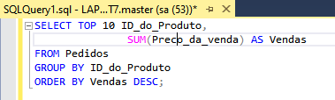

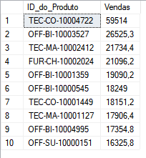

Top 5 Produtos Mais Vendidos em Cada Região

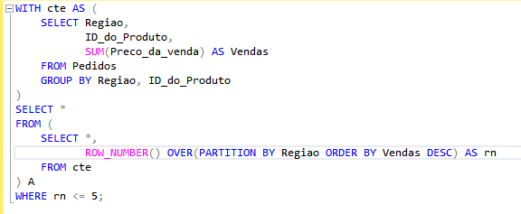

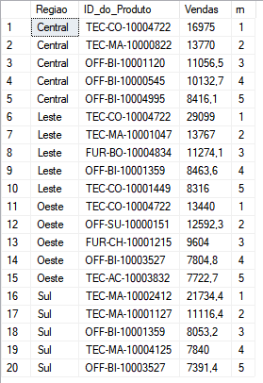

Comparação de Crescimento Mensal Ano a Ano (2022 vs. 2023)

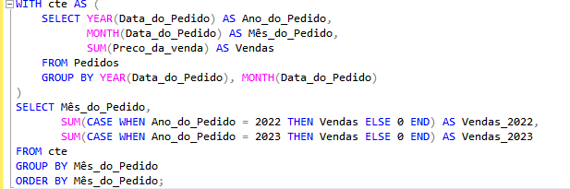

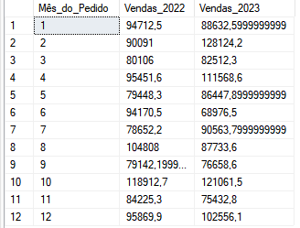

Mês de Maior Venda por Categoria

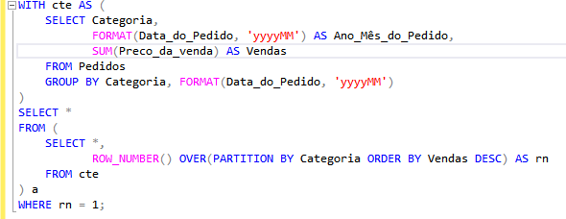

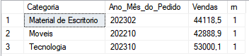

Subcategoria com Maior Crescimento em Lucro de 2023 Comparado a 2022

